Развитие речи у детей с 1 до 2 лет
Развитие речи – это деятельности очень многих областей головного мозга, поэтому необходимо работать по всем направлениям: развивать мелкую моторику, обогащать сенсорный опыт, работать над артикуляцией, дыханием, увеличивать словарный запас, и многое другое.
Учеными установлено, что участки головного мозга, отвечающие за движение пальцев и рук, находятся в близости с зонами мозга, отвечающими за развитие речи. Поэтому необходимо развивать действия пальчиков и рук малышей. Замечательные помощники в этом - пальчиковые игры.
- Пальчиковые и жестовые игры.
Этот пальчик – дедушка, (загибаем большой пальчик)
Этот пальчик – бабушка, (загибаем указательный пальчик)
Этот пальчик – папочка, (загибаем средний пальчик)
Этот пальчик – мамочка, (загибаем безымянный пальчик)
Этот пальчик – я, (загибаем мизинчик)
Вот и вся моя семья. (трясем получившимся кулачком)
***
Где ладошка? – Тут! (открываем ладошку)
На ладошке – пруд. (чертим на ладошке круг)
Палец большой – гусь молодой, (загибаем большой палец)
Указательный – поймал, (загибаем указательный палец)
Средний – гуся ощипал, (загибаем средний палец)
Безымянный – печь топил, (загибаем безымянный палец)
А мизинчик – суп варил. (загибаем мизинец)
***
Этот пальчик хочет спать, (загибаем большой пальчик)
Этот пальчик – прыг в кровать, (загибаем указательный пальчик)
Этот пальчик уж вздремнул, (загибаем средний пальчик)
Этот пальчик уж уснул, (загибаем безымянный пальчик)
Этот крепко-крепко спит, (загибаем мизинчик)
И тебе он спать велит. (обхватываем кулачок)

Жестовые игры
Вот мы на пол встали,
С …..(имя ребенка) поплясали.
Мы плясали, мы плясали, (выставляем вперед, то одну, то другую ногу)
Ножки выставляли.
Хлопали в ладошки, (хлопаем в ладоши)
Хлопали немножко.
Мы плясали, мы плясали, (выставляем вперед, то одну, то другую ногу)
Ножки выставляли.
Ручки поднимали, (поднимаем руки)
На головку клали. (кладем руки на голову)
Мы плясали, мы плясали, (выставляем вперед, то одну, то другую ногу)
Ножки выставляли.
***
Идет бычок, качается, (ходим на четвереньках)
Вздыхает на ходу: (вздыхаем несколько раз)
«Ох, доска кончается
Сейчас я упаду» (ложимся на пол)

Разучите с малышом несколько простых жестов:
- На вопрос «Сколько тебе годиков?» показываем указательный пальчик — «1 годик»;
- Грозим указательным пальчиком «Ай-ай-ай»;
- Показываем «да», «нет» движением головы;
- Показываем «спасибо» кивком головы;
- Изображаем, как ходит мишка (ноги на ширине плеч, перетаптываемся с ноги на ногу);
- Изображаем, как прыгает зайчик (руки перед грудью, кисти опущены, прыгаем);
- Изображаем, как ходит лисичка (виляем попой);
- Изображаем, как щелкает зубами волк (широко открываем и закрываем рот, щелкая зубами);
- Изображаем, как летает бабочка (машем руками, бегаем по комнате);
- Изображаем, как летает самолет (руки неподвижно в стороны, бегаем по комнате).

- Сенсорные игры на развитие моторики рук.
- Сортировать предметы
Предложите ребенку рассортировать вместе с вами какие-либо предметы по двум коробочкам. Например, разделите кубики на красные и зеленые. Сортировать можно не только по цвету, но и по размеру (большие и маленькие) или форме (круги и квадраты). На первом этапе используйте только один критерий для сортировки! Постарайтесь, чтобы поначалу по всем остальным свойствам предметы были полностью идентичны. Т.е. например, если вы сортируете кубики на красные и зеленые, желательно, чтобы они были одинакового размера. Так ребенку будет понятнее.
Можно рассортировать не только предметы, но и картинки с нарисованными предметами. Например, большие и маленькие.
Игры на «сортировку по цвету»
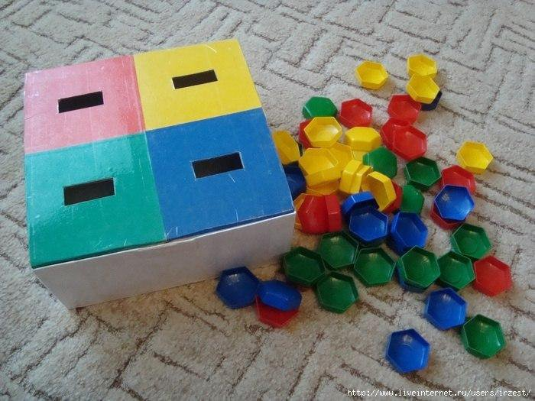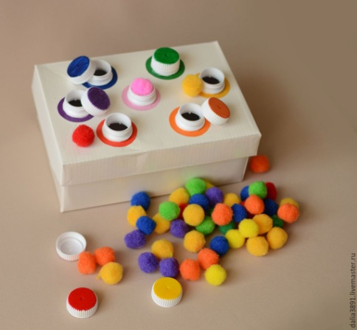
- Игры с водой. Переливание из одной емкости в другую.
- Просеивание крупы через ситичко. Возьмите небольшую емкость наполните ее мелкой крупой (манка) и добавьте фасоль. Затем вместе с малышом попробуйте просеять через сито манку, так чтобы в сите осталась только фасоль. Эта игра очень нравиться малышам.
- Собирайте крупные пазлы (из 2 или 4 деталей), собирайте пирамидки.

- Артикуляционные упражнения.
Самым эффективным упражнение для малыша в этом возрасте - является дыхательная гимнастика, способствующая развитию речевого дыхания.
- Задуть свечку;
- Дуть в дудочку;
- Дуть через соломинку в стакан с водой, чтобы вода забулькала;
- Надувать мыльные пузыри;
- Дуть на привязанную к веревочке бумажную бабочку (снежинку), чтобы она взлетела (полетела);
- Сдувать выложенные на тарелочку маленькие бумажки.
Артикуляционные упражнения для малышей:
«Прятки». Сначала показываем язык – высовываем его как можно дальше, затем прячем, так повторяем несколько раз.
«Часики». Двигаем язычком из стороны в сторону – влево-вправо.
«Дом». Объявляем, что ротик малыша – это дом. Мама тихонько стучит пальцем по щечке: «Тук-тук», — и ротик малыша открывается. Говорим: «Пока! Пока!», и ротик закрывается.
«Вкуснятина». Приоткрываем рот и облизываемся: сначала проводим язычком по верхней губе, потом по нижней.
«Воздушный шарик». Надуваем щечки и лопаем их пальчиками;
«Заборчик». Показываем зубки («оскаливаемся») и говорим, что язычок спрятался за заборчиком.
«Чистим зубки». Снова показываем зубки, затем кончиком языка скользим сначала по верхним зубкам, потом по нижним.
«Лошадка». «Цокаем» язычком, как лошадки.
- Проговаривайте с детьми стишки, побуждающие к произношению звуков и слов.
На лугу паслась корова: Му-у, му-у.
Полосатый шмель летел: З-з-з, з-з-з.
Летний ветерок подул: Ф-ф-ф, ф-ф-ф.
Колокольчик зазвенел: Динь, динь, динь.
Стрекотал в траве кузнечик: Тр-р-р, тц-с-с.
Еж колючий пробегал: Пх-пх-пх.
Птичка маленькая пела: Тиль-ль, тиль-ль.
И сердитый жук жужжал: Ж-ж-ж, ж-ж-ж.
И др. стишки которые можно найти в книге: «Стихи-болтушки, которые помогут малышу заговорить».
- Читайте вместе с малышом. Выбирайте книги с красивыми, реалистичными иллюстрациями. Например, Серия книг «Первые книги малыша. Учим первые слова».
- Играйте с ребенком в сюжетно-ролевые игры. В процессе игры, малыш наблюдает не только за вашими действиями с игрушками, он начинает понимать причины того или иного действия: кукла плачет, потому что упала, мишка обрадовался, потому что ему подарили подарок.
- Постоянно разговаривайте с ребенком. Сопровождайте все свои действия обсуждением. Разговор с ребенком должен быть неторопливым, с яркой интонацией и четким произношением слов. Необходимо называть точными словами все предметы, их признаки, качества и свойства (мягкий, пушистый, гладкий, шероховатый, блестящий и т.д.). Таким образом, вы создаете питательную речевую среду для развития ребенка.

